浙工商工〔2015〕9号

关于举办2015年校教工羽毛球团体赛的通知
为响应终身体育、全民健身的号召，活跃广大教职工业余文化生活，提高羽毛球爱好者的运动水平，促进学校全民健身运动的开展，营造和谐校园氛围，校工会决定举行教工羽毛球比赛。现将有关事项通知如下：
一、承办单位：校工会
二、协办单位：公共课教学部、教工羽毛球俱乐部
三、比赛项目：男、女混合团体赛
四、比赛时间、地点：4月13日12：00起（约8天），校体育馆一楼
五、参赛方法：
1、以各分工会为单位组队参赛。
2、每队可报男、女各5人，领队1 人，教练1人。
3、比赛采用五场三胜制，每局十五分，三局两胜。
4、比赛采用单循环比赛。
5、报名截止时间：4月8日（周三）前发往710719628@QQ.com。（附件1）
六、特定规则
1、团体比赛的顺序：第一场男单，第二场女单，第三场男双，第四场女双，第五场混双，依次进行。每场比赛必须打满五场，每人一轮比赛只能上场一次。
2、胜一场得二分，负一场得一分，积分多者名次列前，如积分相同则看相互间胜负，如再相同则看净胜局，依次类推直至决出名次。
3、每场比赛各队可暂停一次。
4、如一队按竞赛日程表中规定比赛时间迟到15分钟以上，则判该队为弃权，另一队5：0获胜。
5、除上述特定羽毛球竞赛规则外，其他均执行中国羽毛球协会审定的2012年羽毛球竞赛规则进行（附件2）。
七、奖励办法
取团体前六名的队伍给予奖励。
附件：1、2015年校教职工羽毛球比赛报名表
2、比赛规则
校工会办公室 2015年3月30日印发
附件1：
2015年校教职工羽毛球比赛报名表
分工会
领 队 |  | 联系手机
教练员 |  | 联系手机
序号 | 男子运动员姓名 | 序号 | 女子运动员姓名
1 |  | 1
2 |  | 2
3 |  | 3
4 |  | 4
5 |  | 5

附件2：
比赛规则
1、比赛开始前双方球员先以抛球方式决定选择先发球或接发球。每球得胜的一方可获得１分。
2、第一局的胜方，在第二局开始时先发球。每局完结之后可以有2分钟的休息时间。
3、每完成一局比赛，双方球员得换边作赛。在一局决胜负或第五局比赛期间，双方球员应在首次出现8分时换边继续比赛。发球时，发球员和接发球员必须站在对角的发球区内，但两脚不能触及发球区的界线，并且两脚都必须有一部分与地面保持接触，直至把球发出为止。发球时球拍必须先击中球托部份，而球亦要从低于发球员腰部的位置发出。在发球的整个过程中，拍杆应指向下方，并且整个拍头要低于拍柄部份。在双打比赛中，发球员或接发球员同伴站立的位置不限，但不得阻挡对方球员的视线。

发球示意图
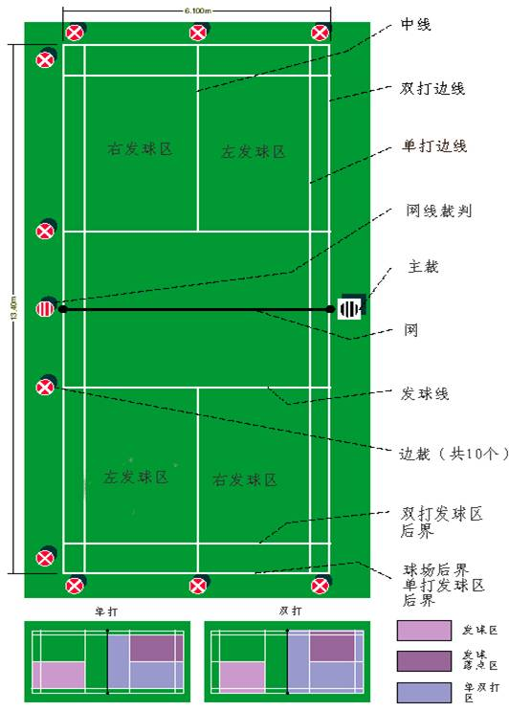
双打发球规则
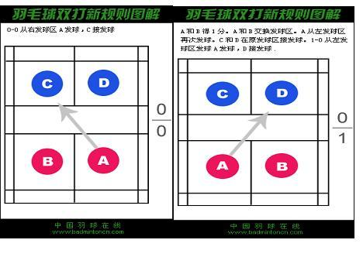
4、发球后，比赛便算正式开始，双方球员交替击球，直至一方犯规或球落在其中一方的场区内为止。
5、重发球
在以下情况，裁判员会宣布重发球：
（1）在并非发球的情况下，羽毛球过网后挂在网上。
（2）发球时双方的球员同时犯规。
（3）在对方球员未有准备下发球。
（4）羽毛球在比赛进行中解体。
（5）司线员及裁判均未能判决球是否出界。
重发球时，双方积分不变，由原发球者继续发球。
6、单打比赛
当发球方的得分为０或偶数时，发球员及接发球员都应站在自己右方的发球区内准备发及接发球。若发球方的得分为奇数时，双方便应站在自己左方的发球区内发球及接发球。
7、双打比赛
任何一方获得发球权后，都必须先从自己右方的发球区内发球。发球后，只有接发球者一人才可击球，自此之后，双方任何一名球员均可将球回击对方，直至其中一方犯规或球落地为止。若接发球方犯规或球落在接球方的场区之内，发球方便得１分，并且由原发球者继续发球。若发球方犯规或球落在发球方的场区之内，原发球者便不能继续发球，改为对方发球，双方的分数则按直接得分计分。若该发球属该局的第一个发球权，则改由对方发球。
比赛开始时，站在自己右方发球区内发球的球员，在该队的积分为０或偶数时，亦 在右方的发球区内发球。反过来说，比赛开始时，站在自己右方发球区内接发球的球员，在该队的积分为０或偶数时，亦应在右方的发球区内接发球。相反的情况亦适用于各自的同伴。
胜方的任何一名球员在下一局均可先发球，而负方的任何一名球员在下一局均可先接球。
8、犯规
以下情况在羽毛球运动中皆属犯规：
（1）发球不正确。
（2）发球员在发球时击球落空。
（3）发球时，球过网后挂在网上。
（4）球落在场区以外的地方。
（5）球穿过球网或在网下进入对方场区。
（6）球不能过网。
（7）球接触到运动员的身体或衣物。
（8）球接触到场边的物体或人。
（9）不在自己的场区内击球。
（10）先以球拍停球，然后再把球送出。
（11）同一球员连续击球两次或以上。
（12）球过网前与同伴相继击球。
（13）球员的球拍、身体或衣物触网。
（14）球员的球拍或身体侵进对方场区。
（15）阻碍对方合法击球。
（16）故意以行动（包括大叫）骚扰对方球员。
9、换球与换拍
比赛中间羽毛球的羽毛球折断、摇晃、变形、球托与羽毛完全脱落换球后，运动员不得 球。在比赛进行中，球拍折弦或损坏，在不影响比赛的情况下，运动员可以经过裁判员的同意，更换球拍，只是不能由其他人协助递送。
10、比赛前，必须由裁判检查每个球员上场使用的球拍，运动员也必须带备安全的球拍（球排接合位不能有松脱现象）作赛，确保安全。
11、每支队伍在参赛前需列出当场比赛的参赛人员出场次序名单。
12、比赛的参赛队伍应在比赛开始前10分钟到达比赛场地，迟到超过15分钟的队伍以自动弃权处理，如有特殊情况应提前一天向裁判团说明。
13、在比赛过程中，双方队员必须遵守规则，尊重裁判，如出现对裁判作出不礼貌的语言或行为，视其情况的严重性作出：口头警告、取消该比赛资格成绩，甚至取消该队的参赛资格。

